Как записать ребенка в детский технопарк «Кванториум» города Владивостока на программу дополнительного образования (инструкция для родителей (законных представителей))

Уважаемые родители (законные представители)!

Предлагаем Вам ознакомиться с пошаговой инструкцией для записи Вашего ребенка на обучение в одном из квантумов в детском технопарке «Кванториум».
Квантумы – профильные образовательные направления технической (IT-квантум, VR/AR-квантум, Промдизайнквантум, Промробоквантум, Хайтек) и естественнонаучной (Биоквантум, Энерджиквантум) направленности.
Запись детей осуществляется на официальном сайте детского технопарка «Кванториум» - http://kvantorium-pk.ru

Набор на программы вводного модуля: с 15 июля по 30 августа 2020 г.

Время работы приемной комиссии: понедельник – суббота с 08:30 до 17:30 ч.

Справочная информация доступна по телефону: 8 (423) 245-05-66.

Ждем Вас и Ваших детей в детском технопарке «Кванториум» города Владивостока!

Для записи на дополнительные образовательные программы детского технопарка «Кванториум» необходимо последовательно выполнить следующие действия:

. ____________________________________________________ . _____________________________________________________ .
Шаг 1. Шаг 2. Шаг 3.
Подача заявки Подача пакета документов Зачисление

Шаг 1.  Подача заявки | Шаг 2.  Подача пакета документов | Шаг 3.  Зачисление  (подтверждение  Шага 1 и Шага 2)
Для записи на дополнительные образовательные программы детского технопарка «Кванториум» необходимо последовательно выполнить следующие действия:  1. Набираем в браузере ссылку: http://kvantorium-pk.ru.  2. Выбираем раздел «Зачисление», внимательно читаем информацию в разделе.  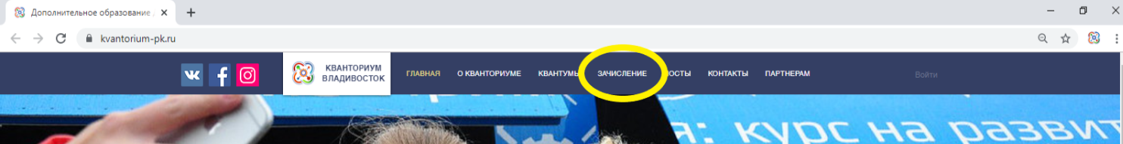  Примечание. Перед регистрацией следует ознакомиться с перечнем дополнительных образовательных программ (квантумов), так как каждый квантум имеет свои возрастные ограничения для обучающихся и профильные особенности.  3. На странице раздела размещена ссылка «Записаться».  4. Далее необходимо пройти по ссылке и зарегистрироваться на сайте «Навигатор дополнительного образования Приморского края» р25.навигатор.дети (если Вы не зарегистрированы):  4.1. Нажимаем кнопку «Регистрация» в правом верхнем углу экрана.  4.2. Заполняем обязательные поля (Ф.И.О. родителя (законного представителя), номер мобильного телефона, адрес электронной почты, пароль (придумать самостоятельно).  4.3. Далее следует ознакомиться с правилами пользования Навигатором для пользователей и поставить галочку согласия с данными правилами.  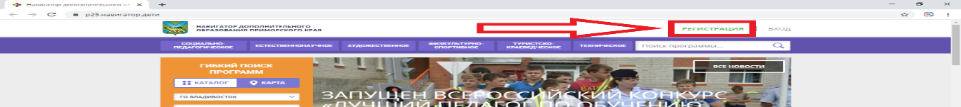  4.4. Нажимаем кнопку «Зарегистрироваться».  4.5. На указанную электронную почту будет выслано письмо с ссылкой для подтверждения регистрации.  4.6. Далее необходимо пройти по ссылке для подтверждения регистрации.  5. Заполнить личные данные в личном кабинете:  5.1. После перехода по ссылке, нажимаем в правом верхнем углу на свои Ф.И.О. для перехода в личный кабинет.  5.2. В личном кабинете нажимаем вкладку «Дети», затем кнопку «+Добавить ребенка» и заполняем обязательные поля (Ф.И.О ребенка, дата рождения) и нажимаем кнопку «Сохранить». Если у вас несколько детей, то этот шаг Вам надо повторить.  6. Подать заявку на обучение (вводный модуль):  6.1. В поле «Поиск» вводим название квантума, в котором будет обучается ваш ребенок (Энерджиквантум, Биоквантум, Промдизайнквантум, Промробоквантум, IT-квантум, VR/AR-квантум, Хайтек), по результатам поиска выбираем нужное направление и нажимаем кнопку «Подробнее».  6.2. Внизу (после описания) нажимаем кнопку «Записаться» и оформляем заявку: выбрать группу, выбрать ребенка (если детей более 1) и нажать кнопку «Далее».  Ваша заявка успешно оформлена.  Поданная заявка – не является основанием для зачисления ребенка на обучение.  Детский технопарк «Кванториум» самостоятельно подтвердит Вашу заявку. | 1. Для того чтобы завершить процедуру Записи на обучение на странице раздела «Записаться» официального сайта детского технопарка «Кванториум» распечатайте и подпишите договор в 2-х экземплярах, заявление и согласие на обработку персональных данных и на тестирование ребенка, не забыв приложить копию свидетельства о рождении (либо паспорта) ребенка и СНИЛС ребенка.  2. Заполненные документы для зачисления ребенка в число обучающихся необходимо принести в Приемную комиссию детского технопарка «Кванториум» по адресу: г. Владивосток, Океанский проспект, 43.  3. Либо заполните пакет документов в Приемной комиссии по адресу: Океанский проспект, 43. | 1. После подачи полного пакета документов в Приемную комиссию, Ваша заявка на сайте «Навигатор дополнительного образования Приморского края» будет подтверждена администратором Приемной комиссии детского технопарка «Кванториум» и Ваш ребенок будет зачислен в число обучающихся детского технопарка «Кванториум».

УВАЖАЕМЫЕ РОДИТЕЛИ (ЗАКОННЫЕ ПРЕДСТАВИТЕЛИ), ОБРАЩАЕМ ВАШЕ ВНИМАНИЕ!
- Документы, необходимые для заполнения договора:
- паспорт родителя (законного представителя);
- СНИЛС родителя (законного представителя);
- свидетельство о рождении (паспорт) ребенка;
- СНИЛС ребенка.

- Документы (копии) для сдачи:
- свидетельство о рождении (паспорт) ребенка;
- СНИЛС ребенка;
- фото ребенка 3*4, 1 шт.;
- справка из образовательного учреждения об обучении, если ребенок старше 18 лет.

